云南省第二人民医院2016年度住培总结工作会简讯
2016年悄然而去，2017年款款而来。在这辞旧迎新之际，我们云南省第二人民医院于2017年1月9日在医技楼20楼报告厅由科教科主持并召开了云南省第二人民医院2016年度住院医师规范化培训工作总结会。过去的一年，在各级领导及住培工作人员的努力下，圆满完成住培工作并取得了良好成绩，我院的住培质量得到了稳定而持续的提高。本次会议由科教科陈麟科长主持，主管科教的凌斌副院长、教学管理科周虹科长、质控部蔺汝云主任以及各临床医技科室主任、住培秘书、科教科、教学管理科工作人员参加了本次会议。本次会议主要有一下几个议程，主要内容如下：
一、内科、外科、全科、急诊科、妇产科、眼科、放射科专业基地主任（或秘书）进行2016年度住培工作总结。
七位主任（秘书）对过去一年的住培工作做了总结并交流经验。其中，内科、外科、急诊科、妇产科作为国家级大基地不仅负责自己所在科室，还担负了所属多个亚基地的住培工作。工作量比较大，这就要求基地主任秘书除了加强对本科室的管理外，还要加强对其所属亚基地科室的管理。全科作为国家基地需要医院各科室及社区、疾控中心等的多方面配合，2016年在各科室的配合下已顺利完成住培任务，2017年将开展标准化病人（SP）试点，如开展顺利将在多个基地中进行；眼科、放射科2016年的住培工作在完成常规住培工作的基础上又增加了新的亮点；（1）眼科因涉及亚专业较多，对住培人员的轮转安排上更加细化，在每天的早交班上增加了住培人员的小讲课项目，从而提高了住培人员的培训质量；（2）放射科将每位住培人员的工作量化，用统计柱状图显示每位住培人员在各自岗位上的工作量，从而督促其加深对本专业的认识，同时鼓励住培人员写论文、翻译文献等工作，并对其给予物质奖励，而对那些第一年未过执业医师考试的住培人员给予物质惩罚，从而提高了考试的通过率。
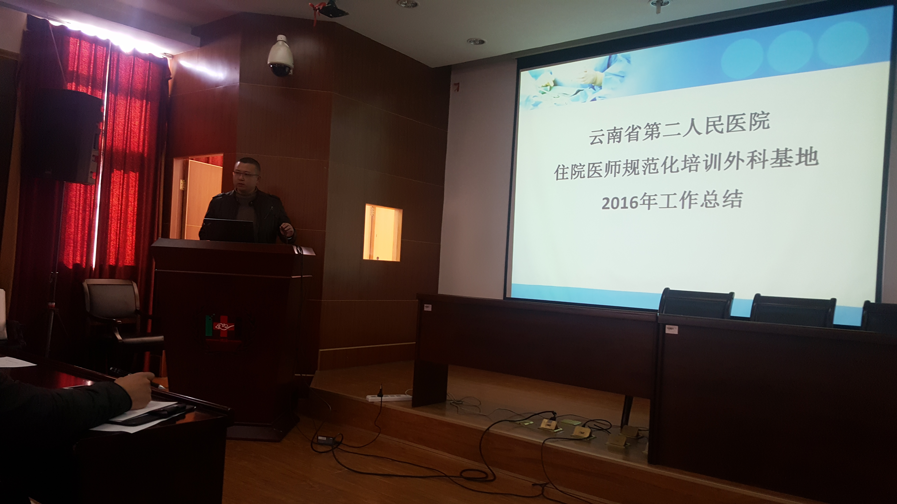

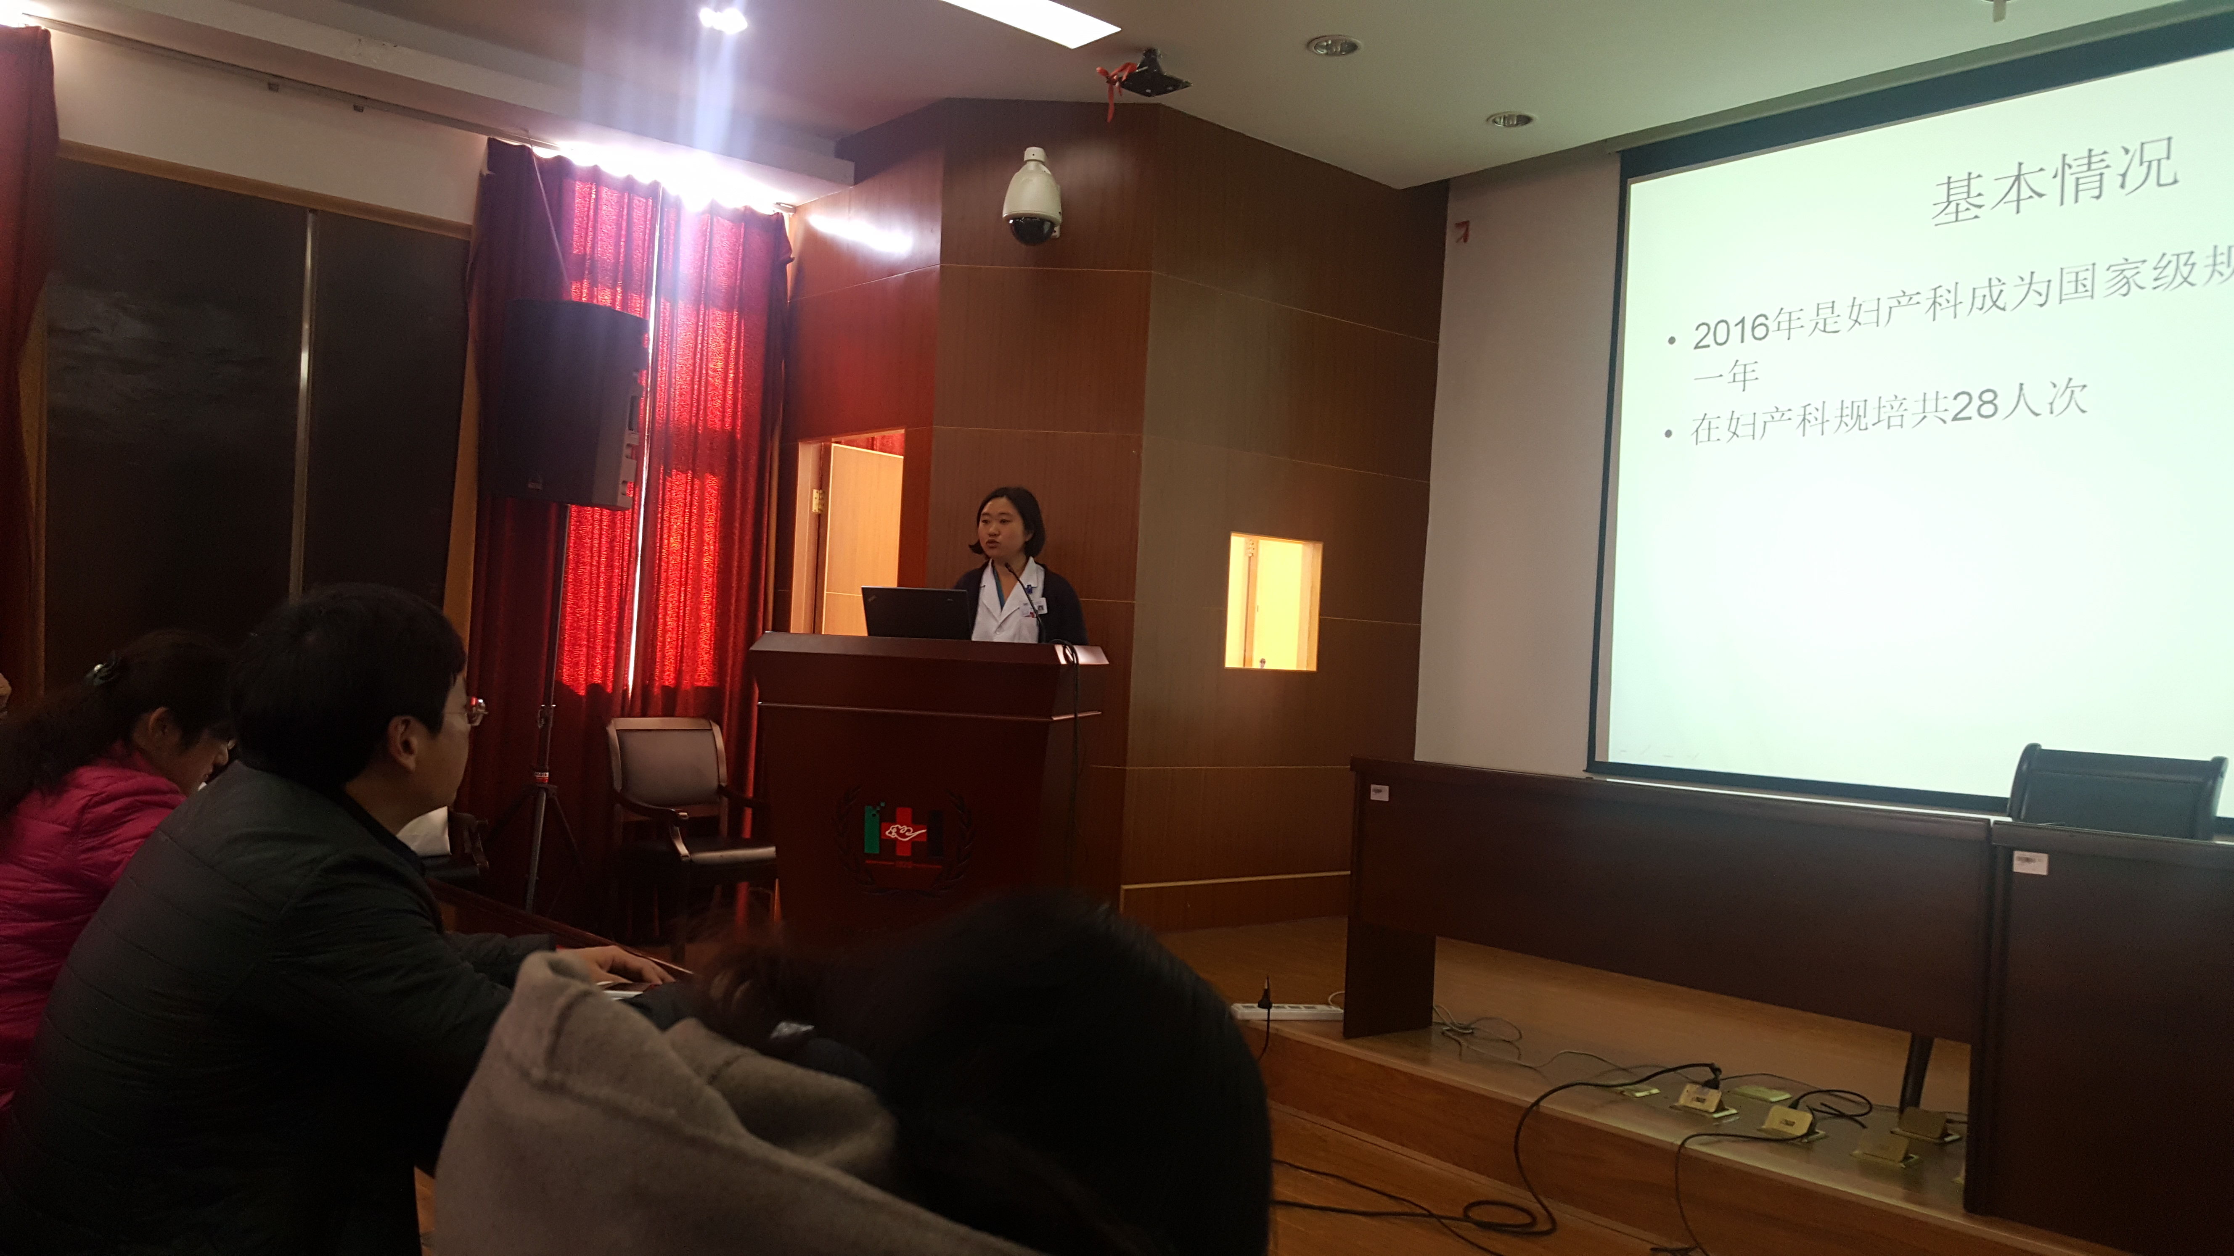

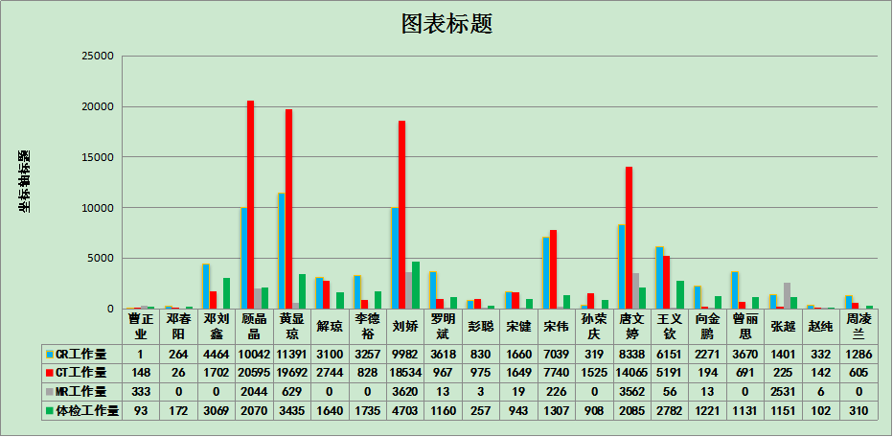
- 科教科安蜀昆老师对2016年度住培工作进行总结。
2016年，随着我国住院医师规范化培训工作的全面展开，我院作为云南省四个西医综合国家基地之一，在医院领导高度重视及亲自领导下，经历了云南省卫计委及国家卫计委的全面督查，极大地促进了我院住培工作的全面发展，扩大了影响，使广大医务人员对住培工作有了进一步的认识，师资队伍的建设及带教能力也有了前所未有的提高。在招生、过程管理、考试管理、督导检查、理论及临床技能培训等各方面都圆满顺利完成，同时也存在了很多不足之处，2017年将进一步加大管理力度，把我院的住培工作做好，提高我院的住培培训质量。
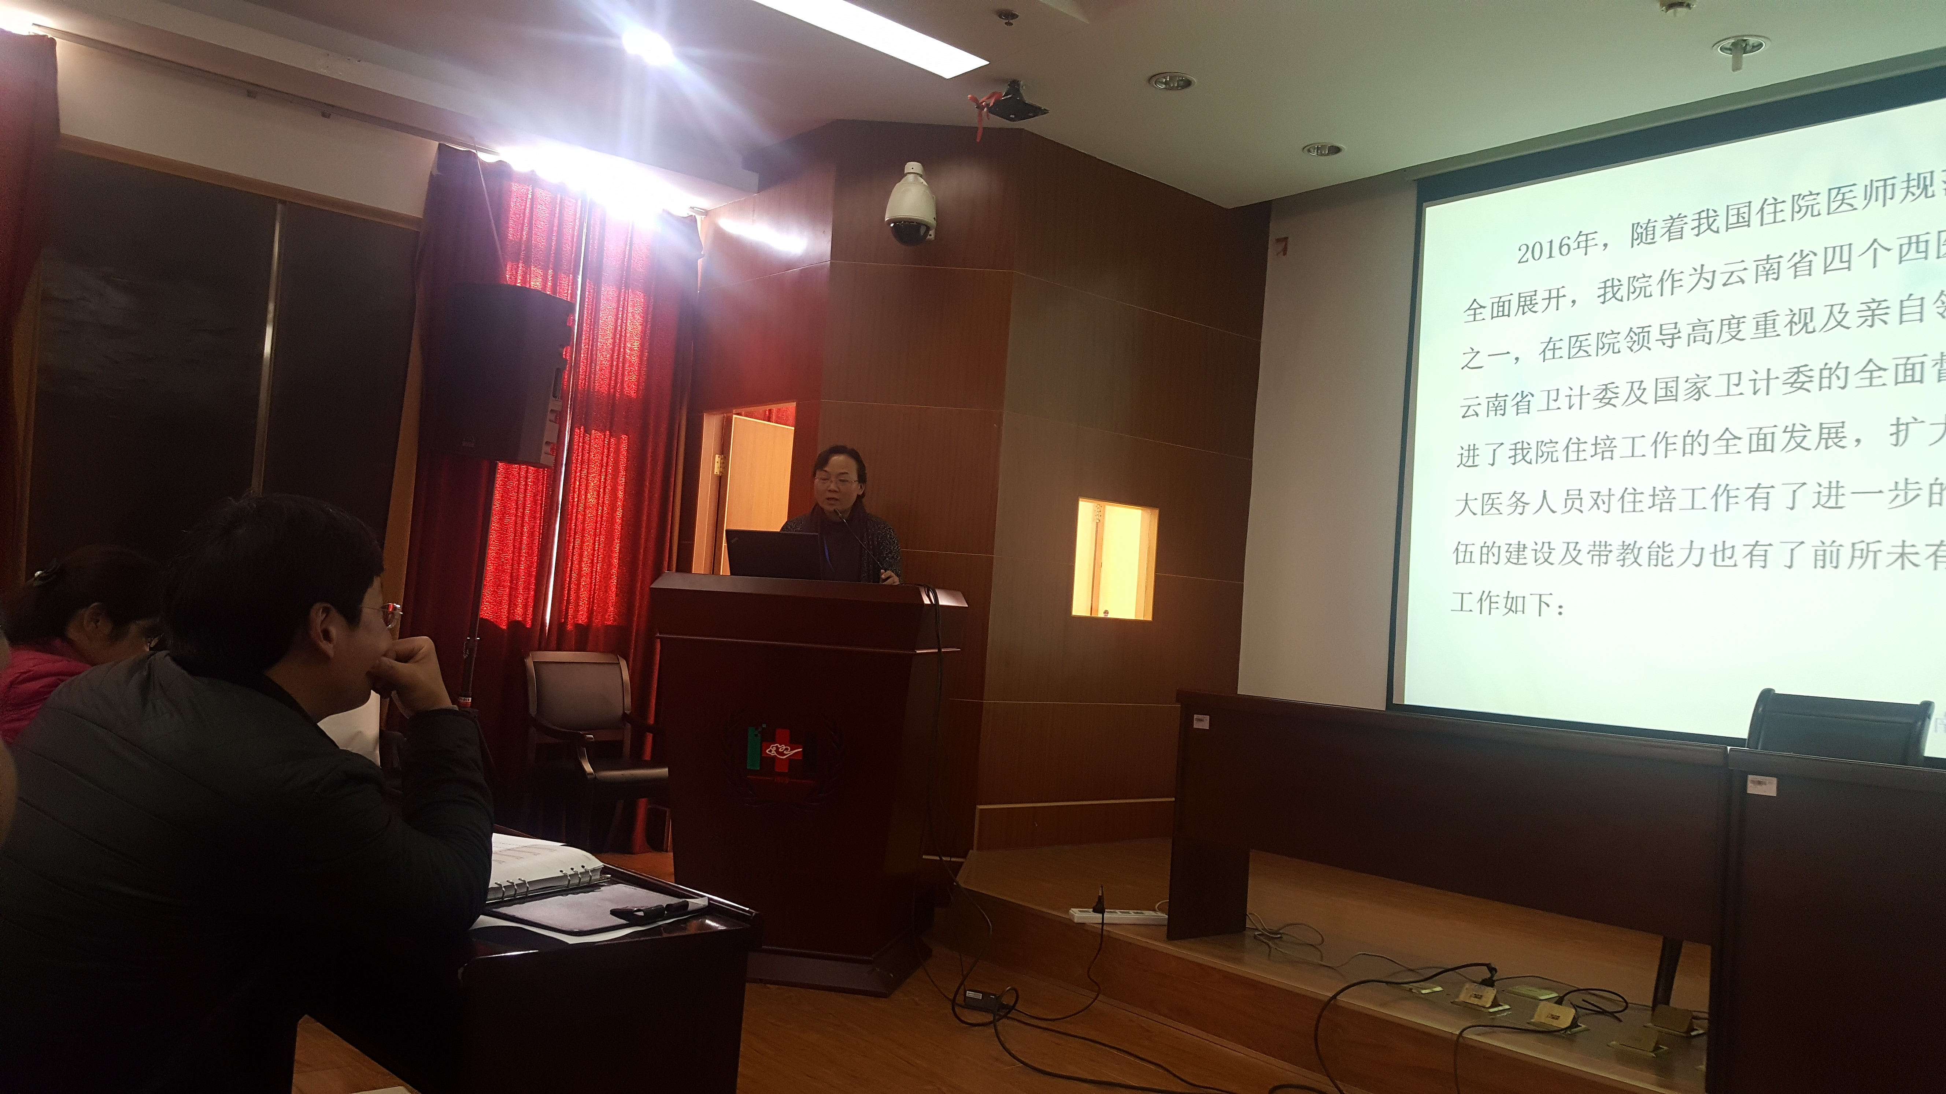

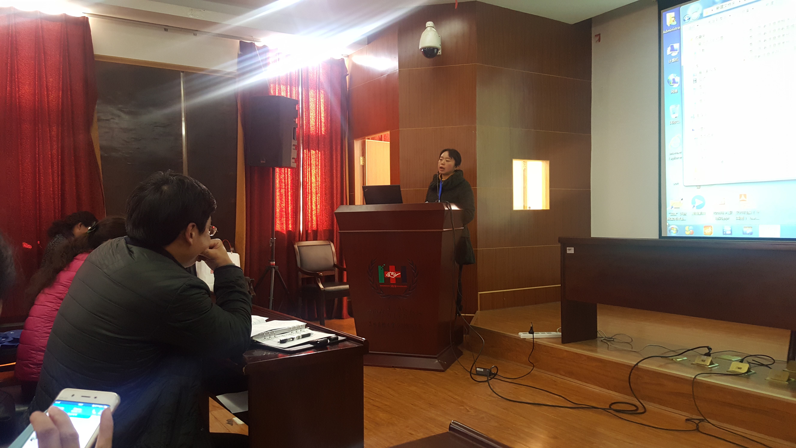
- 科教科陈麟科长对教学查房情况进行反馈。
陈麟科长在本次会议中就我院从2016年10月28日~12月14日组织教学质量监督组的相关专家对29个临床医技科室进行教学查房督导的情况进行了总结。对我院教学查房存在的问题进行了系统的解说，再一次规范了教学查房。

四、肾内科王晞主治医师进行教学查房示教，蔺汝云主任进行点评。
本次会议中由肾内科王晞主治医师带领住培医师示范了教学查房，质控部蔺汝云主任现场进行了点评，各临床专业基地对教学查房再次有了新的认识。
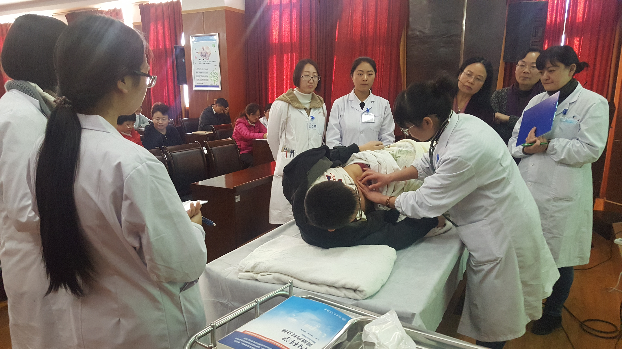

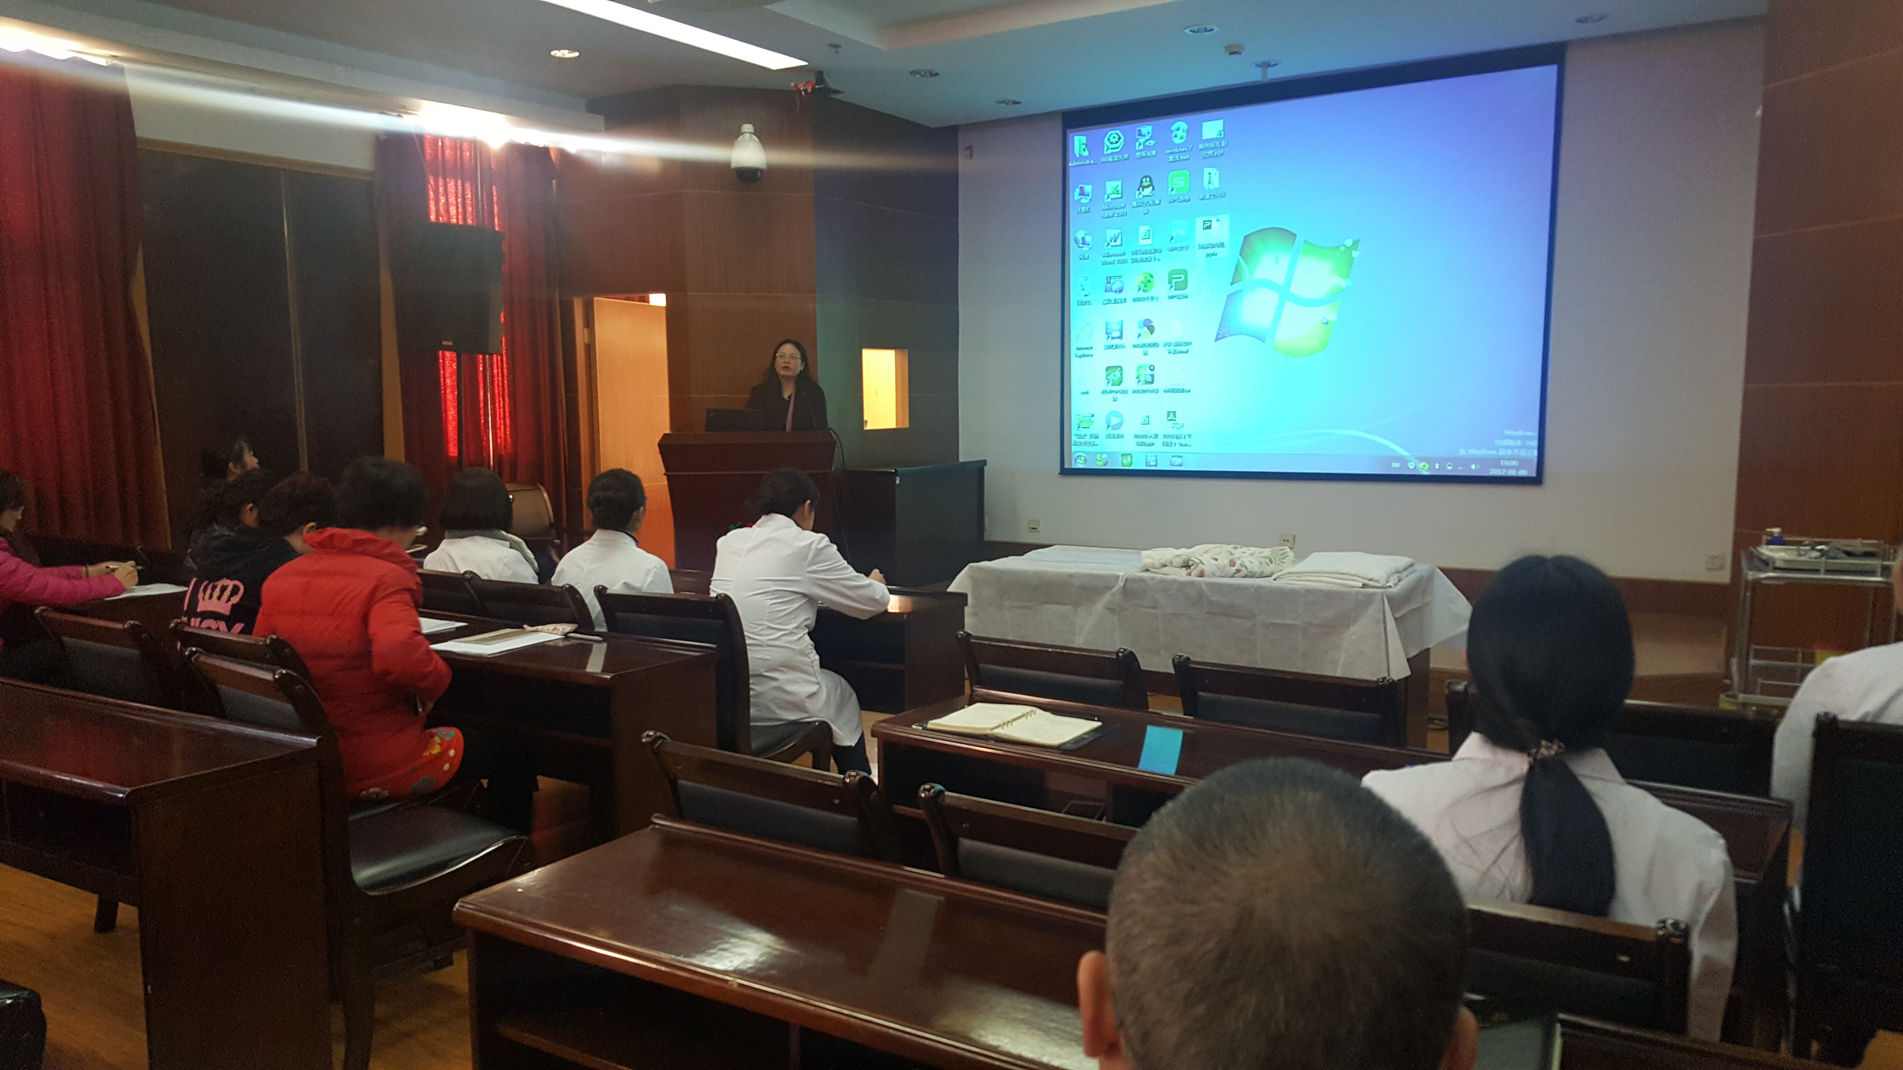

五、凌斌副院长做会议总结。
会议最后，凌斌副院长对本次会议做了总结性发言。首先对我院各基地的住培工作做了高度肯定，同时通报了2016年国家卫计委对我院进行的住培基地检查工作反馈意见及我院进行的整改措施。在整改意见中，（1）要求加强规范教学查房；我院即成立教学督导机构并对全院临床医技相关科室进行教学查房现场督导，有效提高了教学查房的质量；（2）要求提高住培医师的病例书写及临床技能操作水平，我们根据多次进行培训中出现问题最多的项目中，有针对性开展临床技能操作项目，提高学员培训水平；（3）要求设立独立的教育机构，我院召开院长办公会，决定成立主管住培及研究生的住培科，由周虹科长牵头管理住培工作；（4）要求加强对住培医师的督导，我院已制定了教学查房记录本、小讲座记录本、疑难病例讨论记录本、导师与住培生研究生联系登记本等各种书面记录形式，从培训过程及环节上加强对住培生的督导。（5）要求加强师资队伍建设，我院已多次派教师参加培训，提高教学质量，从而提高培训学员结业考试通过率，并将提高住培医师的岗位胜任力作为最终目标。（6）要求对三种培训对象做到同工同酬，我院已通过各种形式提高社会人的经济待遇，从而做到同工同酬。最后凌副院长对学员及基地主任秘书带教老师提出了2017年新的要求和目标，并要求在下一批的招生学员上把好质量关。
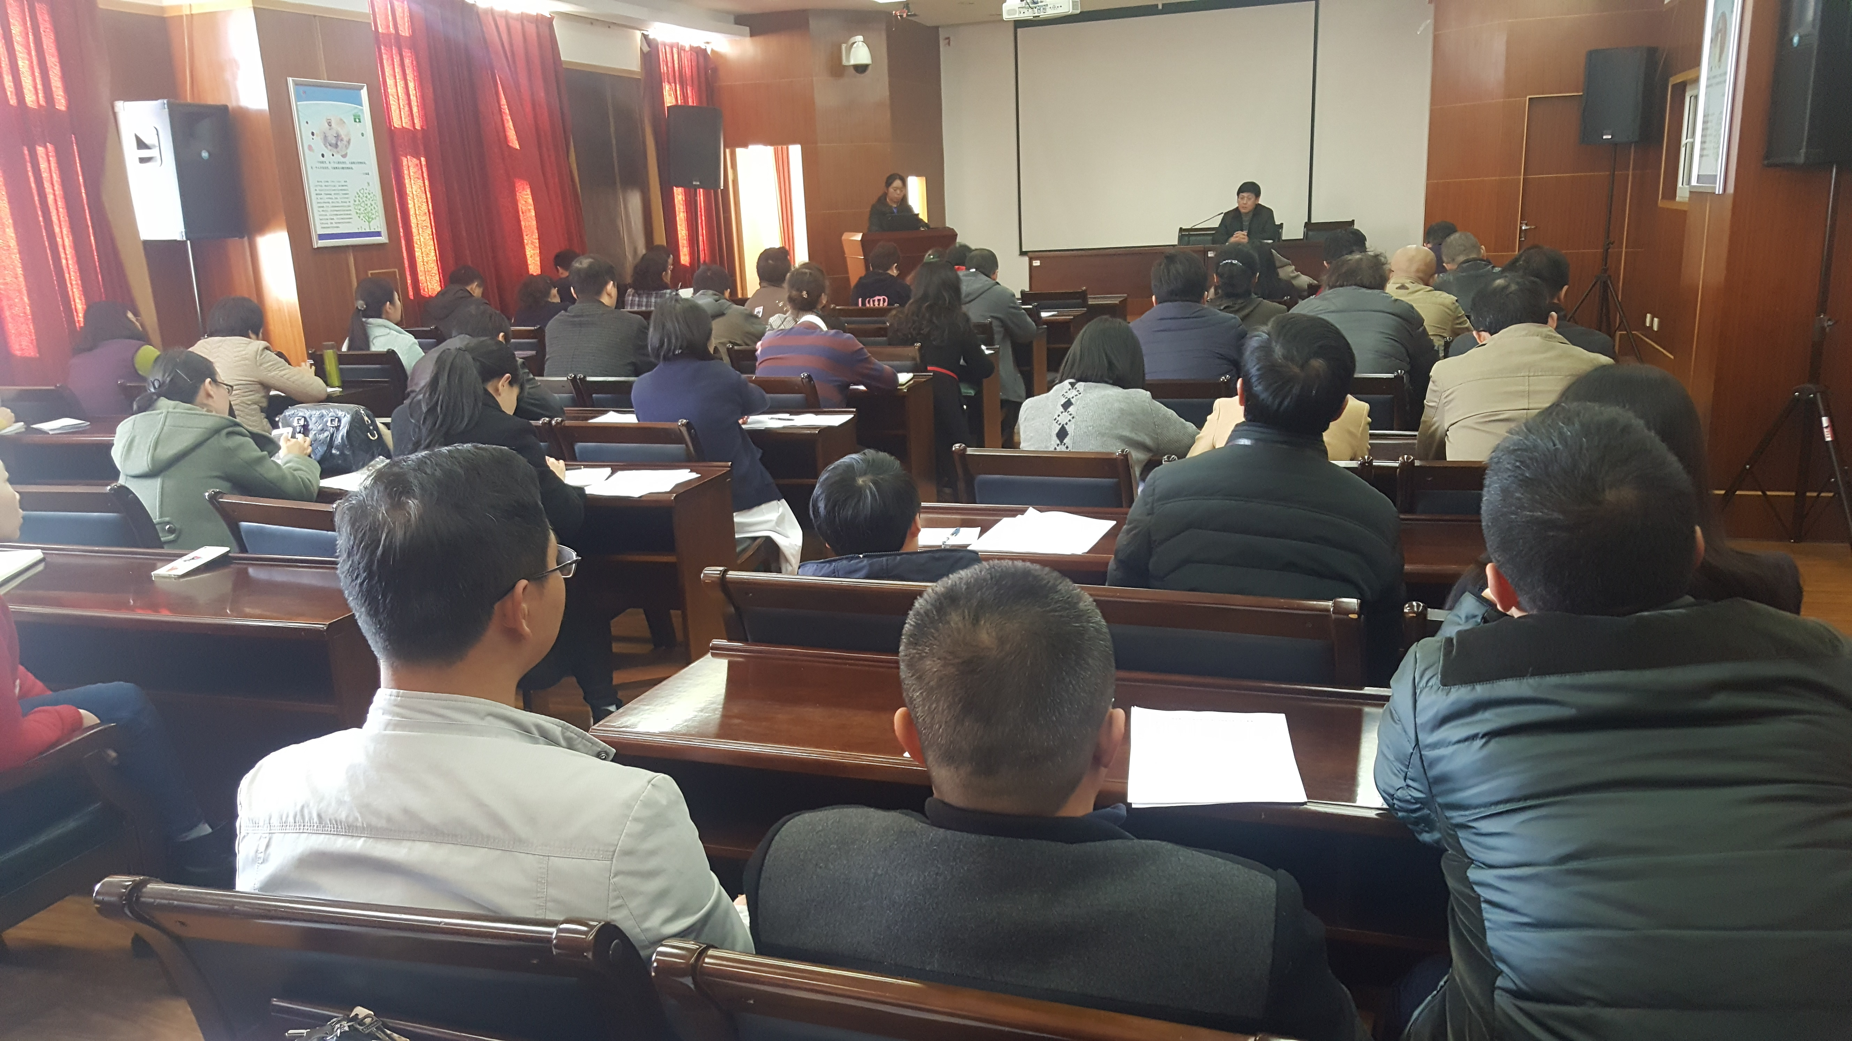

总之，2017年我们将再接再厉，将我院的住培工作达到新的高度。
2017.1.22

